Oprava stávajícího kamerového systému v budově

Dodavatel: |  | Doklad číslo: | NA-122
2J PLUS s.r.o.  Milady Horákové 2726 |  | Odběratel:
272 01 Kladno |  | ZŠ Slaný, Politických vězňů 777, okres Kladno
tel:  fax: 312-682 680/1IČO: 25087746 |  | 1zsslany.haje@zshajeslany.cz Politických vězňů 777/2 27401 Slaný
DIČ: CZ25087746 |  | IČO: 43776761
 |  | DIČ: neníplátceDPH
Datum vystavení: 20.11.2023  Doprava: Platební podmínky: | Platnost do: 20.12.2023  převodem | Vystavil (a): Rosa
Oprava stávajícího kamerového systému v budově školy.

Označení dodávky | Katalogové označení | Počet M.J. | M.J. | Cena za M.J. | DPH % | bez DPH | s DPH
lišta LHD 40x40 HD včetně | 2300402 | 20,00 | m | 76,10 | 21 | 1 522,00 | 1 841,62
lišta LHD 40x20 včetně uchycení |  | 20,00 | m | 49,00 | 21 | 980,00 | 1 185,80
lišta LHD 20x20 HD včeetně | LHD 20x20 HD | 140,00 | m | 30,90 | 21 | 4 326,00 | 5 234,46
kabel UTP CAT 5e PVC 305m | 27655141 | 630,00 | m | 9,90 | 21 | 6 237,00 | 7 546,77
montážní materiál kpl |  | 1,00 | kpl | 1 800,00 | 21 | 1 800,00 | 2 178,00
kabel CYKY 3x1,5 (J) | 1005/K100 | 80,00 | m | 20,50 | 21 | 1 640,00 | 1 984,40
Jistič B10/1 6kA EATON | MOE286519 | 2,00 | ks | 75,70 | 21 | 151,40 | 183,19
zásuvka 230V ABB IP 44 Praktik | 5518-2929B | 2,00 | ks | 104,00 | 21 | 208,00 | 251,68
switch Hikvision 8 portů se |  | 2,00 | ks | 3 600,00 | 21 | 7 200,00 | 8 712,00
box DIS 32x30 se zámkem |  | 2,00 | ks | 1 020,00 | 21 | 2 040,00 | 2 468,40
patch panel 24xRJ45 CAT5e UTP | 24000030 | 2,00 | ks | 1 162,00 | 21 | 2 324,00 | 2 812,04
montáž rozvodů |  | 1,00 | kpl | 45 000,00 | 21 | 45 000,00 | 54 450,00
cestovní náklady | cest | 210,00 | km | 15,00 | 21 | 3 150,00 | 3 811,50
čas na cestě |  | 17,00 | hod. | 200,00 | 21 | 3 400,00 | 4 114,00
zázn. zař. pro IP kamery 2 GB HD |  | 1,00 | ks | 7 500,00 | 21 | 7 500,00 | 9 075,00
kamera Hikvision IP Dome vč. |  | 13,00 | ks | 4 020,00 | 21 | 52 260,00 | 63 234,60
montáž kamery |  | 15,00 | kpl | 1 500,00 | 21 | 22 500,00 | 27 225,00
kamerová zkouška |  | 15,00 | kpl | 300,00 | 21 | 4 500,00 | 5 445,00
nastavení videa |  | 1,00 | kpl | 2 500,00 | 21 | 2 500,00 | 3 025,00
cestovní náklady kamery celkem | cest | 1,00 | celke | 2 100,00 | 21 | 2 100,00 | 2 541,00
montážní materiál kamery |  | 1,00 | kpl | 600,00 | 21 | 600,00 | 726,00

Z důvodu malé kapacity stávajích lišt po chodbách a obrazové výmalby je navrženo přidání dvou switchů na trasách. Větší práce by bylo vhodné provádět během prázdnin.
Základ |  |  | Výše DPH | Včetně DPH
Nulová sazba DPH |  | -0,46 | 0,00 | -0,46
Snížená sazba DPH | 15,00 | 0,00 | 0,00 | 0,00
Základní sazba DPH | 21,00 | 171 938,40 | 36 107,06 | 208 045,46
Celkem |  | 171 937,94 | 36 107,06 | 208 045,00

Sleva % 0,00

Cena celkem s DPH:
208 045,00 Kč

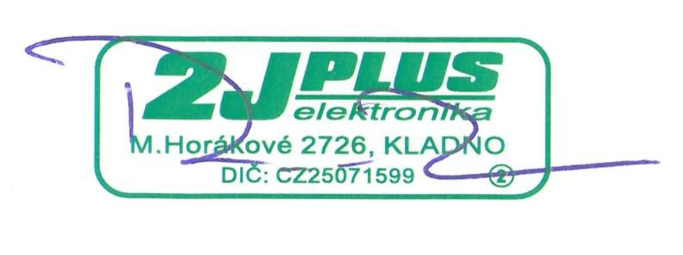
Registrace:
MS Praha oddíl C, vložka 48635

razítko, podpis

Vytiskl (a): Rosa, 01.12.2023
Zpracováno systémem Money S3
www.money.cz Strana: 1

